Министерство науки и высшего образования Российской Федерации
Пензенский государственный университет
Кафедра «Вычислительная техника»

ОТЧЁТ
по лабораторной работе №4
по дисциплине: «Программирование на языке Java»
на тему: «Работа с файлами»

Выполнили студенты группы 22ВВП2:
Городничев М.И.
Шнайдер К.С.
Тельнов И.В.

Приняли:
Юрова О.В.
Карамышева Н.С.

Пенза 2025
Цель работы: изучить работу с файлами и механизмы сериализации данных.

Вариант 1: $\frac{1}{x}$

Задание: модифицировать приложение из предыдущей лабораторной работы, реализовав сохранение в файл и загрузку данных из файла. Предусмотреть сохранение данных, как в текстовом виде, так и в двоичном (с использованием механизма сериализации). Для этого нужно добавить 4 кнопки для сохранения и загрузки в текстовом и двоичном виде соответственно. Кроме того, в программе нужно предусмотреть использование стандартного диалога открытия файла (JFileChooser). Оформление лабораторной работы должно быть выполнено в соответствии с требованиями, приведенными в Приложении 2.

Порядок выполнения работы:
1. Был добавлен диалог открытия файла для последующего чтения или записи. Для выбора операции добавлены всплывающие меню.
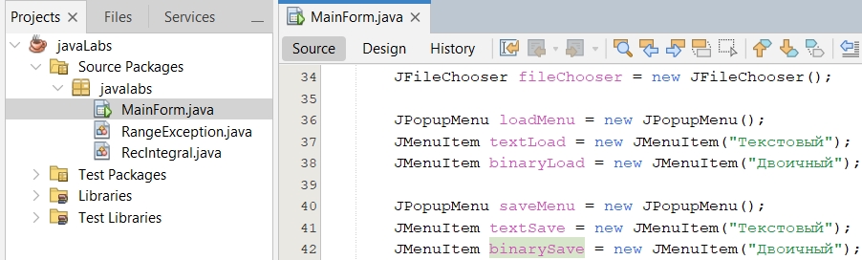

2. Для каждого пункта всплывающего меню была создана функция.
Функция Read получает объект-читатель и считывает файл.
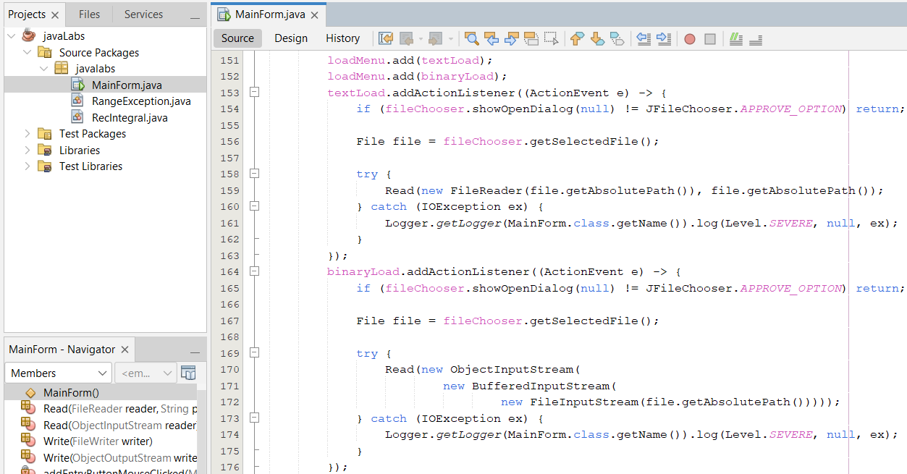

Функция Write получает объект-писатель и записывает в файл.
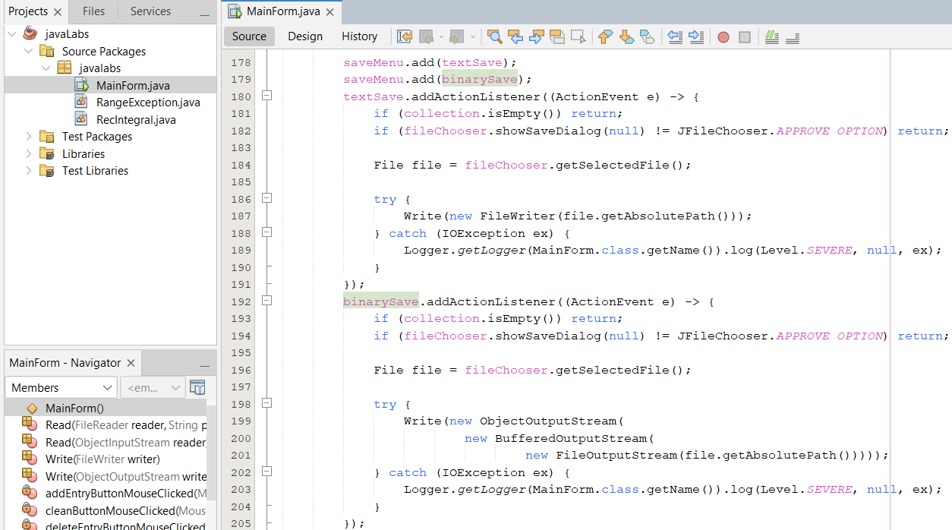

3. Дополнительное задание: добавили сохранение и загрузку в формате json.
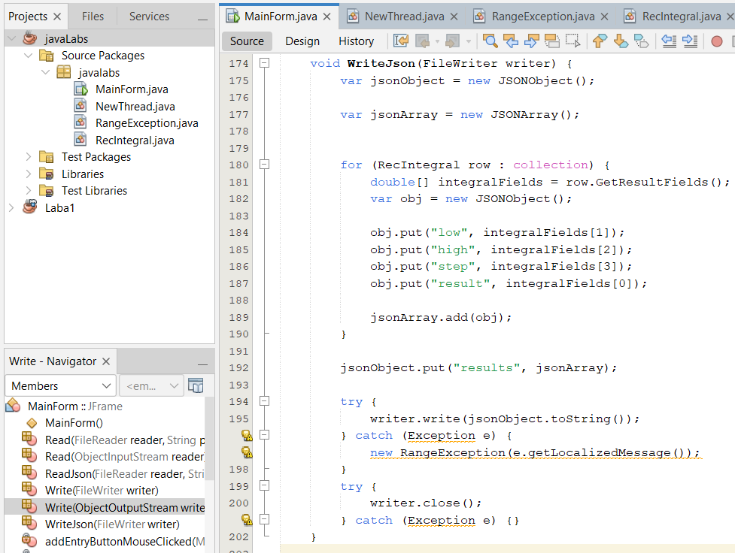
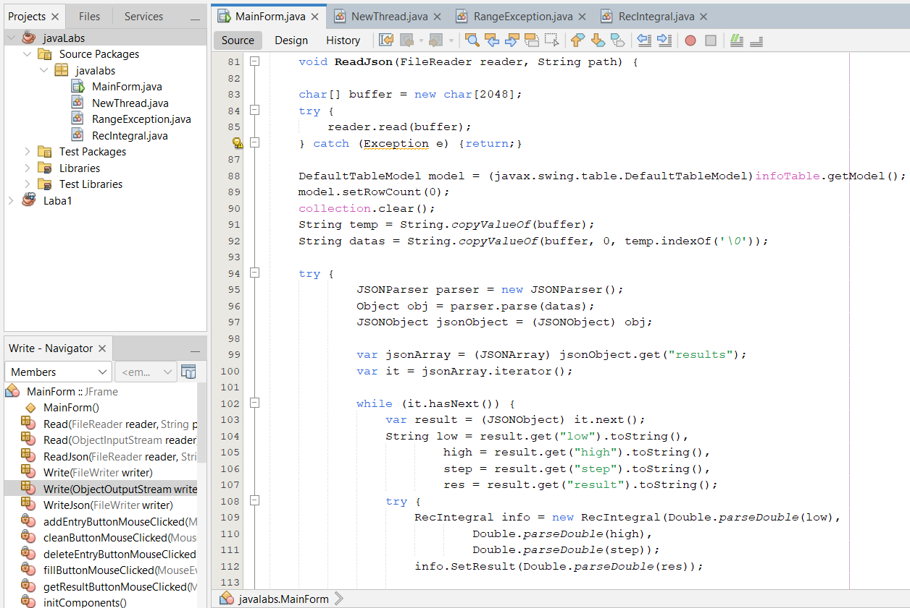

Результат выполнения программы:
Сохранение:
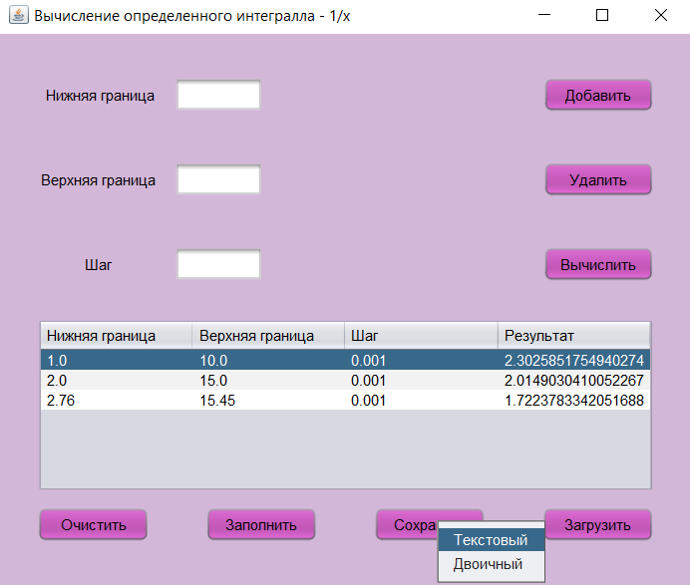
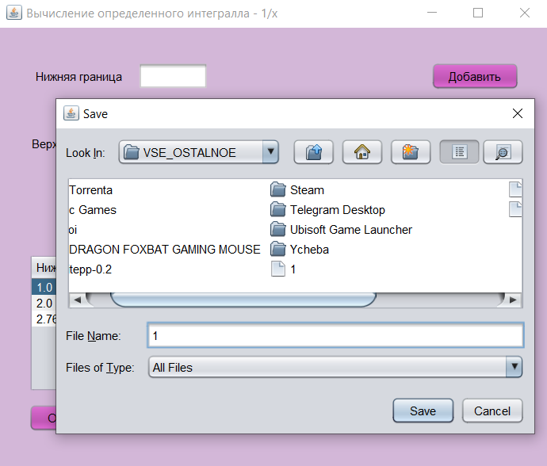
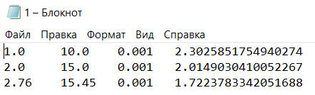
Загрузка:
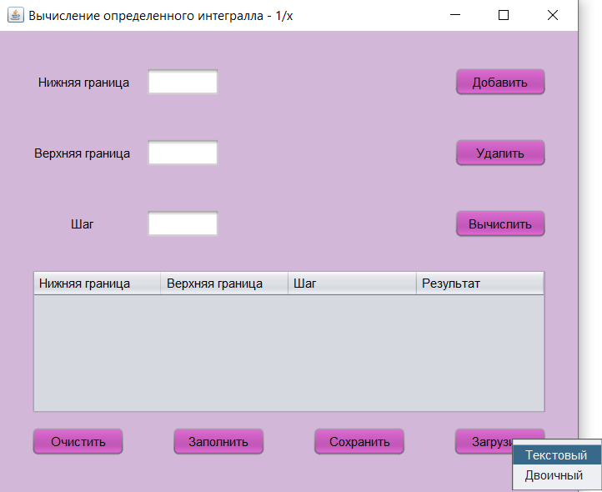
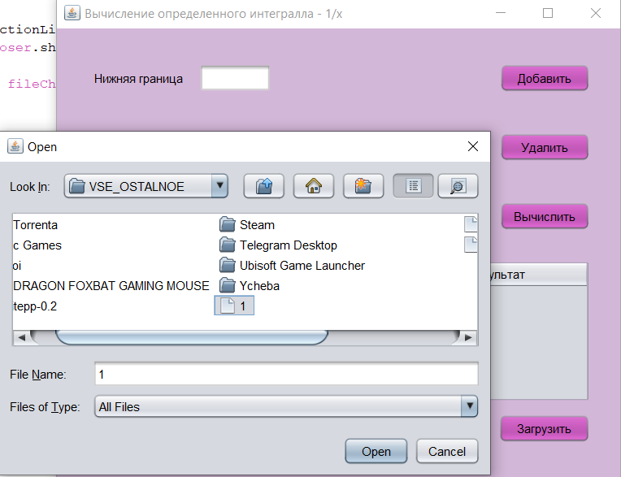
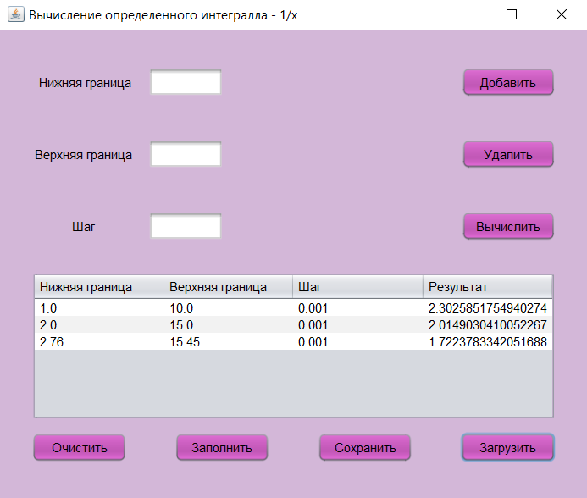

Вывод: в ходе лабораторной работы была изучена работа с файлами и механизмы сериализации данных.

